الجمهورية الجزائرية الديمقراطية الشعبية

وزارة التعليم العالي والبحث العلمي

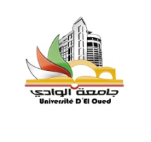جـامعة الشهيد حمّه لخضر الوادي

كلية الآداب واللغات

قسم اللغــة الانجليزية و آدابها

**استدعاء**

على الطلبة الآتية أسماؤهم الاتصال بإدارة القسم يوم الأحد 22 نوفمبر 2020 لأمر يهمهم.

1. بن اعمارة إبراهيم
2. دويمي خديجة
3. صالحي شيماء
4. بوطالب تبر
5. شراحي بثينة
6. عموري ماريا
7. بن دبكة سيف الدين
8. سلطاني وهيبة
9. مومن مسعود وفاء
10. قدة إسراء

رئيس القسم